مشروع جمعية أدندان الخيرية

( المقابر )

**تسجيل متوفي جديد**

بعد تسجيل الدخول الى لوحدة التحكم اضغط على المقابر:

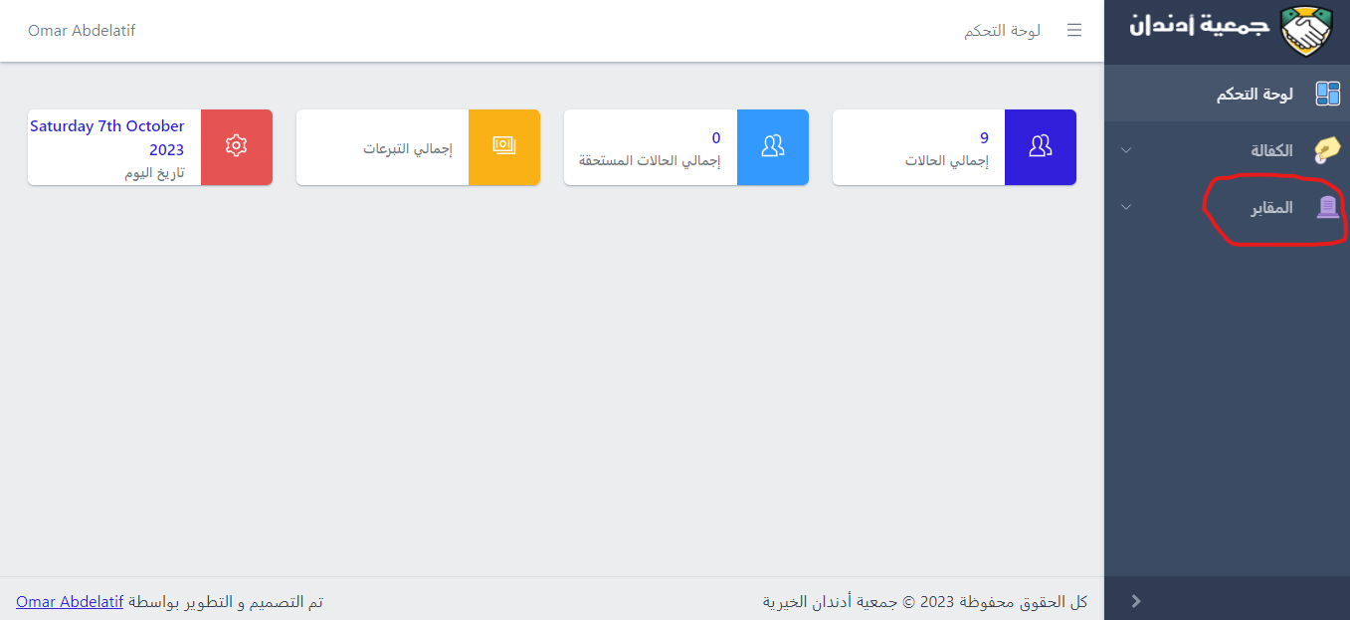

و اختر كل المتوفيين:

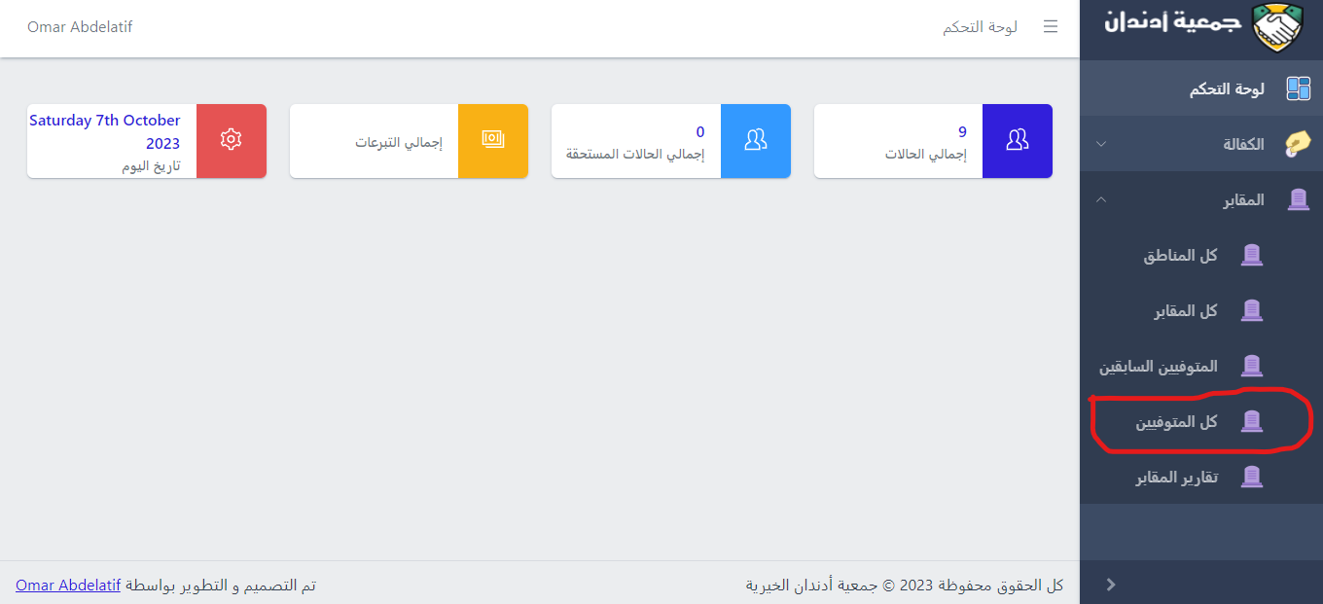

بعد ذلك اضغط على زر إضافة متوفي جديد: 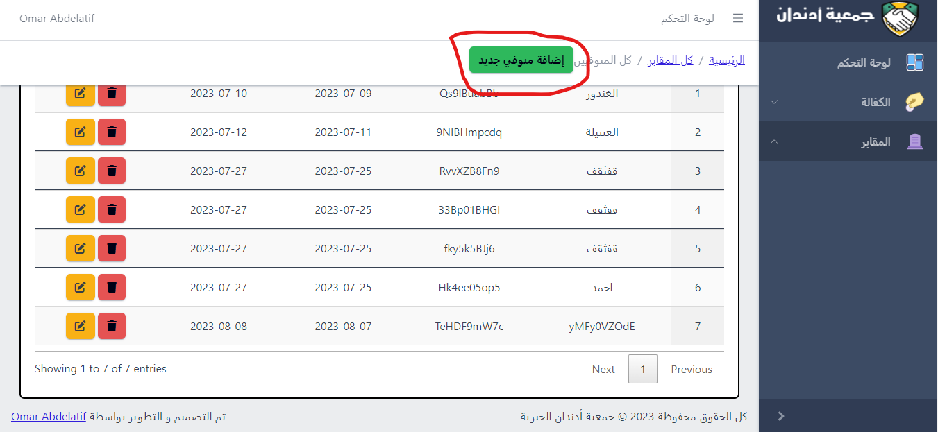

و املأ البيانات التاليه و اضغط على إضافة متوفي: 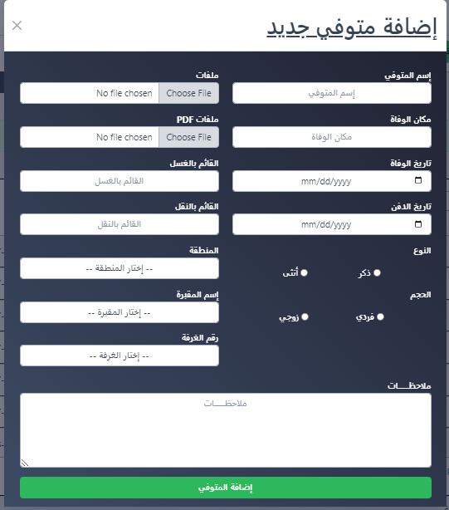

و للتعديل على بيانات المتوفي اضغط على زر الأصفر: 

و ستظهر لك نافذه فيها بيانات المتوفي: 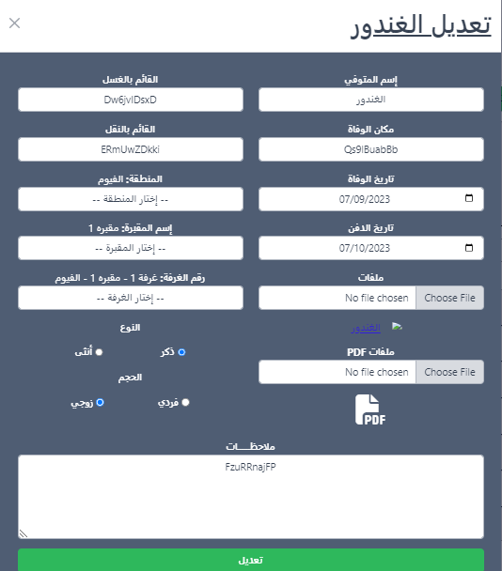

أدخل ما تريد تعديله و اضغط على زر التعديل..

و لكي تحذف المتوفي اضغط على الزر الأحمر: 

و لاضافة مقبره جديدة اضغط على المقابر ثم كل المقابر:



و اضغط على إضافة مقبره و ستظهر لك نافذه جديدة املأ البيانات و اضغط على إضافة:

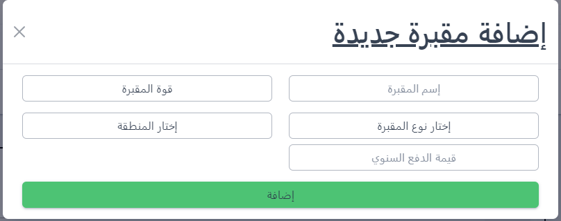

و للتعديل اضغط على زر التعديل و اكتب و تريد تعديله و اضغط على زر تعديل

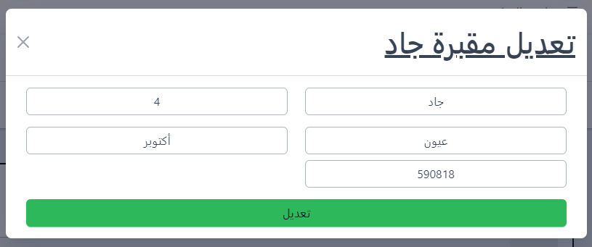

و للحذف اضغط علي زر الحذف 

و لاضافة متوفي جديد منفرد من قائمة المقابر اضغط على مقبره ثم المتوفيين السابقين: 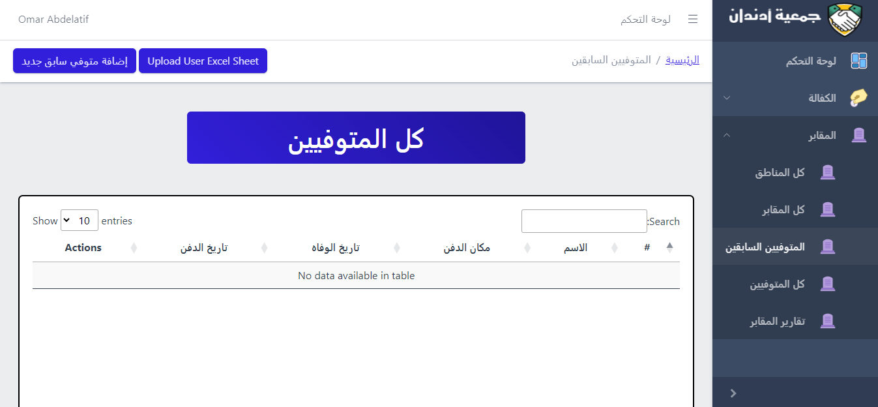

ثم اضغط على زر إضافة متوفي سابق جديد و ستظهر لك نافذه صغيره: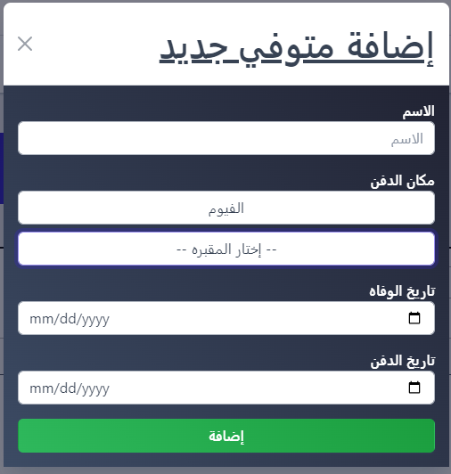

ثم املأ البيانات ثم اضغط على زر إضافة

و للتعديل اضغط لي الزر الأصفر و ستظهر لك نافذه صغيره: 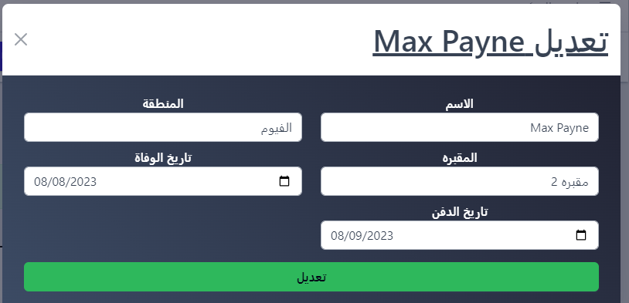

اكتب ما تريد تاعديله ثم اضغط على زر تعديل

و للحذف اضغط علي زر الأحمر حذف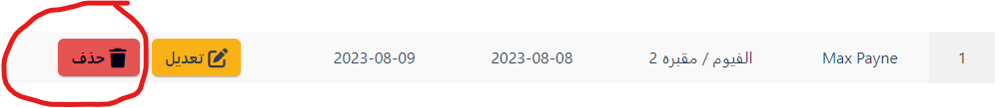

و لاضفة مجموعة متوفيين دفعة واحده اضغط على زر upload user excel sheet و ستظهر نافذه املا البيانات ثم اضغط على زر submit

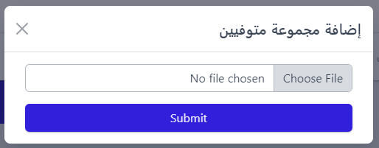

**ملحوظة:** يجب ان يكون الملف بصيخة الexcel.xlsx لكي يتم الاسترداد بنجاح و بالنسبة للتقارير لسة مش جاهزه و المناطق كلها موجوده مش لازم تضيف منطقة جديدة